
UDC
中华人民共和国国家标准
P GB XXXXXX

视频显示系统工程测量规范
Code of video display system project

XXXX-XX-XX发布 XXXX-XX-XX 实施

国家技术监督局
中华人民共和国建设部 联合发布
中华人民共和国国家标准

视频显示系统工程测量规范
GB

主编部门:
批准部门:
施行日期:

中国计划出版社
2007年 北京

前 言
国家标准《视频显示系统工程测量规范》是根据信息产业部综合规划司《二OO六年度电子工程建设标准定额制订修订计划〉的函》（信规简函[2006] 89号）文的要求。由信息产业部电子工程定额站牵头，中国电子科技集团公司第三研究所会同 等单位共同编制完成的。经有关部门会审通过，建设部以建标 文批准发布。
本标准在编制过程中, 编制组进行了广泛的调查研究, 认真总结实践经验，并参考国内外有关的标准，广泛吸取全国有关单位和专家的意见，在统一思想的基础上，制订了本标准。
本标准的主要内容为：总则、引用标准、术语和定义、测量的一般要求、LED单屏视频显示系统的光学性能、投影电视型单屏视频显示系统的光学性能、LED拼接视频显示系统的光学特性、投影电视型拼接视频显示系统的光学性能、其它电性能测量方法、接口性能测试。
本标准由信息产业部电子工程定额站负责管理，具体解释工作由中国电子科技集团公司第三研究所负责。在本标准的实施应用过程中，希望各单位积极总结经验，请将意见和有关资料寄至中国电子科技集团公司第三研究所（地址：北京市朝阳区酒仙桥北路乙七号，邮政编码：100015），以供修订时参考。

本标准主编单位、参编单位和主要起草人：

1 总则
1.0.1 为了规范视频显示系统工程, 保证工程质量,保护建设单位的合法权利，本标准规定了各种显示技术组成的视频显示系统的测量方法。
1.0.2 本规范适用于因新建、扩建、改建工程项目中的视频显示系统工程。
1.0.3 视频显示系统工程的测量，应遵循国家有关法律、法规和政策，密切结合客观条件，合理利用资源，做到方法先进、合理、适用、易于操作。
1.0.4 视频显示系统工程的测量，除应执行本标准外，尚应符合国家现行有关强制性标准的规定。

2 引用标准
GB ××××-×××× 《视频显示系统工程技术规范》
GB/T 17309.1-1998 《电视广播接收机测量方法 第1部分：一般考虑，射频和视频电性能测量以 及显示性能的测量》
SJ/T 11141-2003 《LED显示屏通用规范》
SJ/T 11281-2003 《LED显示屏测试方法》
SJ/T 11324-2006 《数字电视接收设备术语》
SJ/T 11346-2006 《电子投影机测量方法》
SJ/T 11347-2006 《数字电视阴极射线管显示器测量方法》
SJ/T 11348-2006 《数字电视平板显示器测量方法》
CCIR567 《为国际连接用而设计的电视电路的传输性能》

3 术语与定义

3.1 术语

3.1.1 通断比 ratio of all white and all black
在正常工作状态下，100%全白场图像与0%全黑场图像的亮度之比。
3.1.2 亮度 luminance
在给定方向的亮度是指从该方向观察的任一表面的单位投射面积上的发光强度。
3.1.3 对比度 contrast
对比度是指在正常工作状态下，同一幅图像的亮区与暗区的平均亮度之比。

3.1.4 复合视频信号composite video signal
复合视频信号是指由亮度、色度和完整的同步信息组成的信号，也可能还包含数字数据。

3.1.5 亮度信噪比 luminance signal-to-noise ratio
亮度信噪比是指亮度信号电平输出幅度的标称值与噪声有效值之比。

3.1.6 色度信噪比 chrominance signal-to-noise ratio
色度信噪比分为调幅（AM）色度信噪比和调相（PM）色度信噪比。其中调幅色度信噪比是参考信号电平对调幅噪声分量之比，调相色度信噪比是参考信号电平对调相噪声分量之比。参考信号电平是对应于非复合视频信号100%幅度的色度信号的电压V_{ref}。
各信噪比由下式确定：
AM色度信噪比 $S/N=\text{20}\text{lg}\frac{V_{\text{ref}(p−p)}}{\text{AM}\text{噪声有效值}}（\text{dB}）$
PM色度信噪比 $S/N=\text{20lg}\frac{V_{\text{ref}(p−p)}}{\text{PM}\text{噪声有效值}}（\text{dB}）$
式中 V_{ref(p-p)} ——对应于非复合视频信号100%幅度的色度信号；
AM噪声有效值——在色度带宽内噪声的调幅分量的有效值电压；
PM噪声有效值——在色度带宽内噪声的调相分量的有效值电压。

3.1.7 亮度幅频响应luminance amplitude/frequency response
亮度幅频相应是指亮度信号的幅度与视频频率的函数关系，也称亮度通道带宽。

3.1.8 色域覆盖率 color domain coverage ratio
在CIE1976均匀色度空间（u’,v’），显示设备显示的色域面积（即三基色R、G、B三角形的面积）占（u’,v’）均匀色度空间全部可见光谱（从380nm至780nm）所对应面积（0.1952）的百分比。

4 测量的一般要求

4.1 一般说明

4.1.1 工作条件
视频显示系统应处于工作状态，亮度和对比度（灰度等级）的调节应按4.4.2的规定。

4.1.2 环境条件
宜在下列范围内的温度、湿度和气压条件下进行测量：
室外环境温度：15℃~35℃，优选20℃；
室内环境温度：20±5℃；
相对湿度：25%~75%；
大气压力：86kPa~106kPa。

4.1.3 电源
测量视频显示系统的显示特性应在额定电源电压条件下，测试时电源电压的变化为±2%；当采用交流电网供电时，电源频率的波动应不超过±2%，谐波分量不超过5%。

4.1.4 稳定时间
视频显示系统应在额定测量条件下工作30分钟后，再进行测量。

4.1.5 测试环境照度

1 室内视频显示系统
室内视频显示系统的显示特性应在一定的环境照度下进行测量，环境光照度应小于或等于10lx。

2 室外视频显示系统
室外视频显示系统的显示特性应在一定的环境照度下进行测量，环境光照度应小于或等于20lx。

4.2 测试信号

4.2.1 视频测试信号

1 一般说明
从消隐电平开始测量图像信号的幅度，并以基准白电平幅度的百分率来表示。黑电平和消隐电平相同。白基准电平可由本标准定义的复合测试图中的亮度信号得到。

2 复合测试图
复合测试图信号是由亮度测试信号和色度测试信号组成。为给投影型、电视型系统性能提供更多的信息，该图至少包括下列内容：
1)用于检查像素和具有等间距的水平线和垂直线；
2)用于检查宽高比的标记；
3)用于检查灰度等级的已知亮度标度的5到10个亮度阶梯；
4)在图像面积的中央和四角有垂直和水平清晰度的楔形束；
5)基准白电平和黑电平，用于检查图像的最大和最小亮度；
6)用于检查彩色阶跃和亮度/色度时延不等性差的彩色区。
测试图信号的平均图像电平（APL）应约为50%。

3 全白场信号
全白场信号是平坦的亮度信号，其幅度为100%，如图4.2.1-1所示
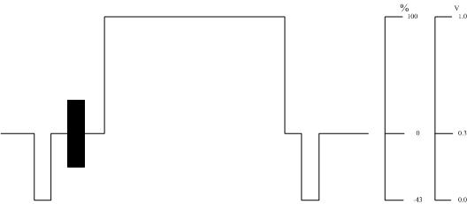
图4.2.1-1 全白场信号

4 全黑场信号
全黑场信号是平坦的亮度信号，其幅度为0%，如图4.2.1-2所示。
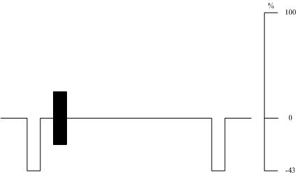
图4.2.1-2 全黑场信号

5 极限八灰度等级信号
极限八灰度等级信号是一个亮度信号，它是在50%的灰色背景上产生两排灰度等级信号如图4.2.1-3所示。第一排灰度为：0%、5%、10%、15%；第二排灰度为：85%、90%、95%、100%，每个灰度矩形占满屏面积的5%，并且具有与整个显示图像一致的幅形比。该信号用来调整投影型、电视型视频显示系统的标准状态。

图4.2.1-3 极限八灰度信号

6 黑白窗口信号
黑白窗口信号是一个亮度信号，它可在50%和40%的灰色背景上产生一个白色的矩形窗口和四个黑色矩形窗口，如图4.2.1-4所示，白窗口的尺寸是图像高度的1/6。
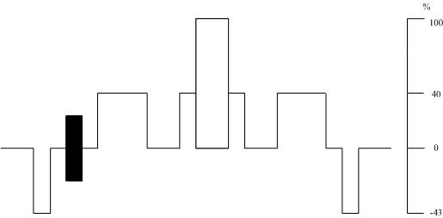

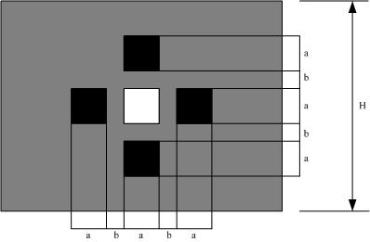
图4.2.1-4 黑白窗口信号
a=H/6 b=H/12

7 斜坡信号
斜坡信号是一个亮度信号，它是一个电平从0%到100%连续变化的信号，如图4.2.1-5所示。

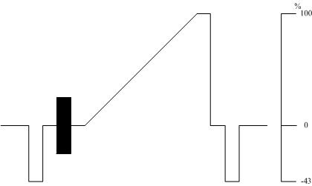
图4.2.1-5 斜坡信号

8 全红场信号、全绿场信号、全蓝场信号
全红场信号用于测量色域覆盖率和色度信噪比，全绿场信号和全蓝场信号用于测量色域覆盖率，如图4.2.1-6所示。
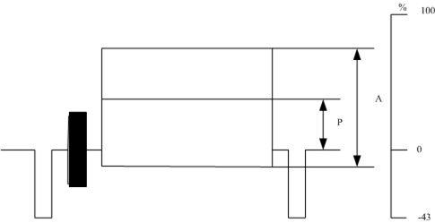
图4.2.1-6 全红（绿、蓝）场信号
A——色度信号的峰-峰幅度，A=88%
P—— 基础电平,P=28%

9 多波群信号
多波群信号用于测量亮度通道带宽，如图4.2.1-7所示。
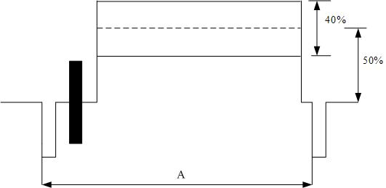
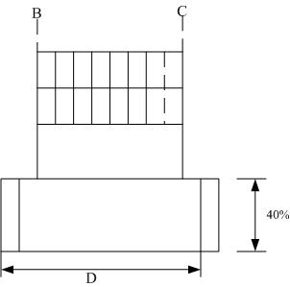
图4.2.1-7多波群信号
A—— 一行测试信号 B——频标0.1MHz
C—— 频标6MHz D—— 一场测试信号

10 20阶梯信号
20阶梯信号用于测量灰度等级，如图4.2.1-8所示
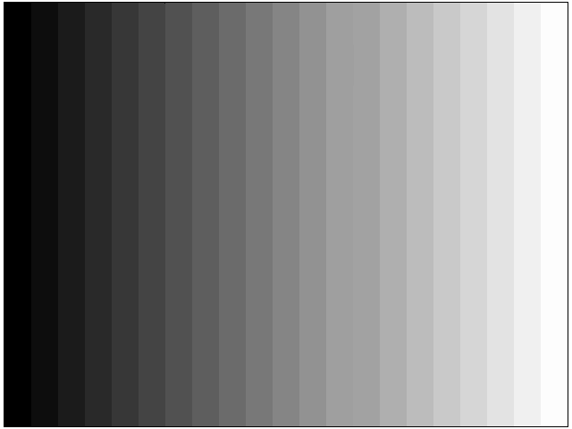
图4.2.1-8 20阶梯信号

11 方格信号
方格信号用于测量视频拼接显示屏图像拼接的误差和图像拼缝，如图4.2.1-9所示
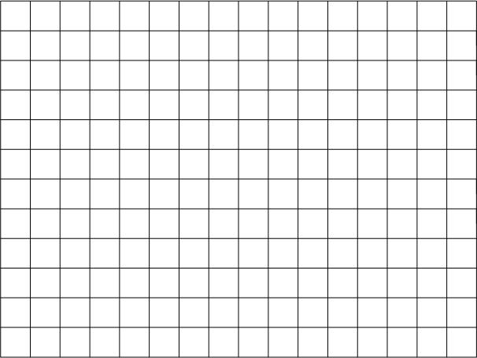
图4.2.1-9 方格信号

12 50%灰场信号
50%灰场信号用于测量视频显示屏的显示图像信噪比，如图4.2.1-10所示。

图4.2.1-10 50%灰场信号

4.3 测试仪器

4.3.1 概述
推荐使用下列测试仪器

4.3.2 视频测试信号发生器
视频测试信号发生器应能产生如4.2.1规定的测试信号，其形式为视频显示系统所采用的YPbPr色差分量信号、Y/C分量端子信号、复合视频信号、VGA信号、数字音视频信号或网络传输接口信号。

4.3.3 亮度计和色度计
亮度计测量屏幕上小面积的亮度，其测量范围应满足0.2cd/m²~12000cd/m²。
色度计应能够在亮度低于2cd/m²时，测量屏幕上小面积色度坐标（x,y）或（u’,v’）。推荐采用分光型色度计。

4.3.4 示波器
示波器的带宽应大于或等于100MHz。

4.3.5 视频分析仪
视频分析仪应能自动测量复合视频输出电平、亮度信噪比、色度信噪比和亮度通道带宽。

4.3.6 灰度测试软件
红色、绿色、蓝色各256个等级，级差均等；颜色的选择可控制；基色的亮度变化可控制。

4.3.7 标准摄像机
标准摄像机的信噪比应大于显示图像的信噪比。

4.3.8 测量设备方框图
测量设备的通用方框图如图4.3.7所示
传输系统
视频显示屏
亮度计、色度计
示波器
视频分析仪
视频测试信号发生器

图4.3.7 测量设备方框图

4.4 测量条件

4.4.1 标准输入信号电平
每种视频信号在信号输入端上的输入电压值如下：
1)复合视频信号：包括同步信号的白基准信号为1V_{P-P}
2)Y/C分量信号，当用100/0/75/0的彩条信号测量时：
Y——包括同步信号的白基准信号为1V_{P-P}
C——0.66V_{P-P}。
3)VGA信号：包括同步信号的白基准信号为1V_{P-P}

4.4.2 视频显示系统标准工作状态的调整

1 输入信号电平
按4.4.1规定的额定电平

2 图像对比度和亮度的调整

1）LED视频显示系统
将LED视频显示系统显示屏的亮度级和灰度级放置在最高位置。

2）投影型、电视型视频显示系统
对于投影型、电视型视频显示系统，输入极限八灰度等级信号，调整对比度和亮度控制器位置，调整到极限八灰度等级信号能够清晰分辨的极限状态。
此时对比度、亮度的位置分布定义为“正常对比度位置”和“正常亮度位置”。

3 色温的调整
将视频显示系统显示屏的色温置于默认设置。

4 彩色（饱和度）和色调控制
将视频显示系统显示屏的控制器置于默认设置。

5 其他控制
若有其它用户控制，将其置于默认设置。

4.4.3 测量位置
光学测试仪器设备的光轴应与显示屏测试区域正交垂直，测试距离宜为2倍~3倍显示屏屏幕高度，如图4.4.3所示。
被测显示屏
光学测试设备
2倍~3倍显示屏屏幕高度

图4.4.3 测量位置图

5 视频显示系统的光学特性

5.1 最大亮度

5.1.1 概述
本条是测量在一定环境照度下，LED显示屏在标准工作状态下的亮度。

5.1.2 测量方法

1 测量条件
1)视频测试信号：全白场信号；
2)测量区域不得少于16个相邻像素。

2 测量步骤
1)LED显示屏全黑情况下，用亮度计测量显示屏的背景亮度L_{D}；
2)将显示屏调整到4.4.2规定的标准工作状态;
3)将全白场信号输入到显示屏，测量显示屏的中心点的亮度；
4)则实际最大亮度：L=L_{MAX}-L_{D}。

5.1.3 结果表示
测量结果用cd/m²表示。

5.2 亮度

5.2.1 概述
本条是测量视频显示屏在标准工作状态下的亮度。

5.2.2 测量方法

1 测量条件
视频输入信号：全白场信号

2 测量步骤
1)将视频显示屏调整到4.4.2规定的标准工作状态；
2)将全白场信号输入到显示屏，用亮度计测量图5.5所规定的P₀点的亮度值L₀；

5.2.3 结果表示
测量结果用坎德拉每平方米（cd/m²）表示。

5.3 对比度

5.3.1 概述
本条是测量在标准工作状态下视频显示屏的对比度。

5.3.2 测量方法

1 测量条件
视频输入信号：黑白窗口信号

2 测量步骤
1)将显示设备调整到4.4.2规定的标准工作状态；
2)将黑白窗口信号输入到显示设备，用亮度计分别测量L₀、L₁、L₂、L₃和L₄的亮度值，见图5.3。

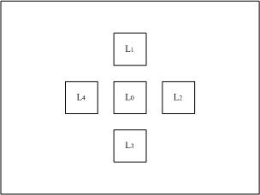
图5.3 对比度测试位置图
用下式计算对比度Cr:
$$C_{r}=\frac{L_{0}}{L_{\text{bw}}}$$
其中$L_{\text{bw}}=\frac{L_{1}+L_{2}+L_{3}+L_{4}}{4}$

5.3.3 结果表示
测量结果用倍表示。

5.4 通断比

5.4.1 概述
本条是测量在一定环境照度下，LED显示屏在100%全白场下与0%全黑场的亮度之比。

5.4.2 测量方法

1 测量条件
1)视频测试信号：全白场信号、全黑场信号；
2)测量区域不得少于16个相邻像素。

2 测量步骤
1)将显示屏调整到4.4.2规定的标准工作状态；
2)将全白场信号输入到显示屏，测量显示屏中心点的亮度L_{W}；
3)将全黑场信号输入到显示屏，测试显示屏中心点的亮度L_{B}；
4)通过下式计算通断比：
$C_{r}=\frac{L_{W}}{L_{B}}$

5.4.3 结果表示
测量结果用倍表示。

5.5 亮度均匀性

5.5.1 概述
本条是测量视频显示屏在标准工作状态下，显示屏屏幕中心与边缘的亮度差。

5.5.2 测量方法

1 测量条件
1)视频测试信号：全白场信号；
2)测量区域不得少于16个相邻像素。

2 测量步骤
1)将显示屏调整到4.4.2规定的标准工作状态；

2)对于单屏显示屏，将全白场信号输入到显示屏，用亮度计测量图5.5所规定的P₀—P₈点的亮 度值L₀—L₈；
3)对于拼接显示屏，将全白场信号输入到显示屏，用亮度计测量每块拼接屏图5.5所规定的P₀
点的亮度值L_{0i}；
4)测量各点的亮度值时，亮度计的光轴应与测试点正交垂直；

5)用以下公式计算单屏显示屏的亮度均匀性：
$$P_{i}=(1−\left|\frac{L_{i}−L_{0}}{L_{0}}\right|)×\text{100}\text{\%}$$
式中
i——为大于等于0的整数
6)用以下公式计算拼接屏显示屏的亮度均匀性：
各拼接显示屏的亮度均值
$$L_{P}=\frac{L_{\text{01}}+L_{\text{02}}+⋯⋯+L_{0i}}{i}$$
亮度均匀性：
$$P_{H}=\left(1−\frac{L_{0\text{max}}−L_{P}}{L_{P}}\right)×\text{100}\text{\%}$$
$$P_{L}=\left(1−\left|\frac{L_{0\text{min}}−L_{P}}{L_{P}}\right|\right)×\text{100}\text{\%}$$
式中
i ——为大于等于0的整数；
L_{0max}——为各拼接显示屏中心点亮度的最大值；
L_{0min}——为各拼接显示屏中心点亮度的最小值。

5.5.3 结果表示
单屏显示屏测量结果用P_{i}的最小值表示，拼接显示屏测量结果用P_{H}和P_{L}的最小值表示。
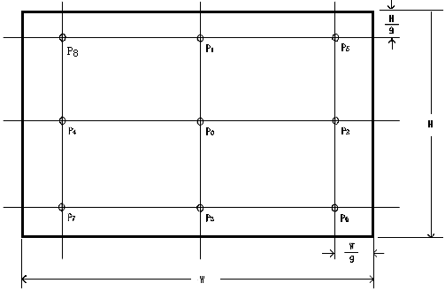
图5.5 亮度均匀性、色度不均匀性测量点示意图

5.6 色度不均匀性

5.6.1 概述
本条是测量视频显示屏在标准工作条件下，显示屏屏幕中心与边缘的色度差。

5.6.2 测量方法

1 测量条件
1)视频测试信号：全白场信号、全红场信号、全蓝场信号和全绿场信号；
2)测量区域不得少于16个相邻像素。

2 测量步骤
1)将显示屏调整到4.4.2规定的标准工作状态；
2)对于单屏显示屏，将全白场信号输入到显示屏，用色度计测量图5.5所规定的P₀—P₈点的色度坐标值（$u_{0}^{'},v_{0}^{'}$）~($u_{8}^{'},v_{8}^{'}$)；
3)对于拼接屏显示屏，将全白场信号输入到显示屏，在各拼接显示屏上，用色度计测量图5.5所规定P₀的色度坐标值，记为（$u_{i}^{'},v_{i}^{'}$）；
4)测量各点的色度值时，色度计的光轴应与测试点正交垂直；
5)对于单基色LED显示屏，可根据显示屏的特性，采用全红场信号、全绿场信号或全蓝场信号 进行1）-3）步骤的测量；
6)对于双基色LED显示屏，可根据显示屏的特性，采用全红场信号、全绿场信号和全蓝场信号的组合信号进行1）-3）步骤的测量；
7)用以下公式计算单屏显示屏色度不均匀性
$${Δu}^{'}v^{'}=\sqrt{(u_{i}^{'}−u_{0}^{'})^{2}+(v_{i}^{'}−v_{0}^{'})^{2}}$$
式中
i—为大于等于0的整数
8)用以下公式计算拼接显示屏色度不均匀性：
各拼接显示屏的色坐标的平均值:
$$\begin{aligned}u_{0i}^{'}=\frac{u_{1}^{'}+u_{2}^{'}+⋯⋯+u_{i}^{'}}{i} \\ v_{0i}^{'}=\frac{v_{1}^{'}+v_{2}^{'}+⋯⋯+v_{i}^{'}}{i}\end{aligned}$$
色度不均匀性:
$${Δu}^{'}v^{'}=\sqrt{(u_{i}^{'}−u_{0i}^{'})^{2}+(v_{i}^{'}−v_{0i}^{'})^{2}}$$

5.6.3 结果表示
测量结果用最大值表示。

5.7 视角

5.7.1 概述
由于屏幕的方向性，图像的亮度会随视角而改变。本条是测量在屏幕的最大亮度（亮度）减小到1/2时的水平视角和垂直视角。

5.7.2 测量方法

1 亮度计的位置
1)将亮度计置于4.4.3规定的测量位置；
2)亮度计的位置应能水平和垂直的移动，保持观察位置不变，如图4.4.3和图5.7所示。

S4
S3
S0
屏幕
S2
S1
S0
屏幕

（a）水平视角 （b）垂直视角

图5.7 可视角的测量
S₀——为额定观察位置

2 测量条件
1)视频测试信号：全白场信号；
2)测量区域不得少于16个相邻像素。

3 测量步骤
1)将显示屏调整到4.4.2规定的标准工作状态；
2)将全白场信号输入到显示屏，在额定观察位置S₀用亮度计测量图5.5所规定的P₀点的亮度 值L₀；
3)水平移动测量仪的位置，至S₁和S₂处，当P₀点的亮度变为L₀/2时得到左视角和右视角。1/2亮度的水平可视角即为左视角和右视角之和；
4)垂直上、下移动测量仪的位置，至S₃和S₄处，当P₀点的亮度变为L₀/2时得到上视角和下视角。1/2 亮度的垂直可视角即为上视角和下视角之和。
5.7.3 结果表示
测量结果用水平可视角度数（º）和垂直可视角度数（º）表示。

5.8 色域覆盖率

5.8.1 概述
本条是测量视频显示屏在均匀色度坐标中基色（R、G、B）所对应显色三角形的面积度量。

5.8.2 测量方法

1 测量条件
1)视频测试信号：全红场信号、全绿场信号、全蓝场信号；
2)测量区域不得少于16个相邻像素。

2 测量步骤
1)将显示屏调整到4.4.2规定的标准工作状态；
2)将全红场、全绿场和全蓝场信号分别输入到显示屏，用色度计依次测量如图5.5所示P0点的色 度坐标（$u_{r}^{'}$，$v_{r}^{'}$）、（$u_{g}^{'}$，$v_{g}^{'}$）和（$u_{b}^{'}$，$v_{b}^{'}$）；
3)按色度坐标（$u^{'}$，$v^{'}$），用以下公式计算色域面积及色域覆盖率G_{P}：
G_{P}=100（1/0.1952）{色域面积}；
rgb三角形面积=1/2{（$u_{r}^{'}$-$u_{b}^{'}$）（$v_{g}^{'}$-$v_{b}^{'}$）-（$u_{g}^{'}$- $u_{b}^{'}$）（$v_{r}^{'}$- $v_{b}^{'}$）}

5.8.3 结果表示
测量结果用百分率（%）表示。

6 电性能测量方法

6.1 清晰度

6.1.1 概述
本条采用主观法观察视频显示屏的垂直和水平图像的清晰程度。

6.1.2 测量方法

1 测量条件
视频测试信号：复合测试图信号

2 测量步骤
1)将显示器调整到4.4.2规定的标准工作状态；
2)将复合测试图信号输入到显示器，读出水平重显率和垂直重显率；
3)观测显示图像的楔形线簇，记录显示器正确显示楔形线对应的刻度值。在尽量保证水平重显率和垂直重显率在95%以上的情况观测清晰度，如果不能达到95%，也无法通过调整达到95%的重显率，则应在检测说明中加以说明。

6.1.3 结果表示
测量结果用电视线数表示。

6.2 亮度信噪比

6.2.1 概述
本条是测量视频显示系统的亮度信噪比。

6.2.2 测量方法

1 测量条件
视频测试信号：斜波信号

2 测量步骤
1)视频测试信号发生器输出斜波信号；
2)在传输系统的输出端，用视频分析仪测量亮度信噪比，应接入以下频带限制滤波器：
符合CCIR建议书567，截止频率为100kHz的高通滤波器；
符合CCIR建议书567，截止频率为5MHz的低通滤波器；
色度副载波陷波器：接入；
斜坡补偿：接入
A计权：接入

6.2.3 结果表示
测量结果用dB表示。

6.3 色度信噪比

6.3.1概述
本条是测量视频显示系统的色度信噪比

6.3.2 测量方法

1 测量条件
视频测试信号：全红场信号

2 测量步骤
1)视频测试信号发生器输出全红场信号；
2)在传输系统的输出端，用视频分析仪测量色度信噪比，应接入以下频带限制滤波器：
截止频率为100Hz的高通滤波器；
截止频率为500kHz的低通滤波器；

6.3.3 结果表示
测量结果用dB表示。

6.4 复合视频输出电平

6.4.1 测量方法

1 测量条件
视频测试信号：全白场信号

2 测量步骤
1)视频测试信号发生器输出全白场信号；
2)在传输系统的输出端，用视频分析仪测量复合视频输出电平。

6.4.2 结果表示
测量结果用V表示。

6.5 亮度通道带宽

6.5.1 测量方法

1 测量条件
视频测试信号：多波群信号

2 测量步骤
1)视频测试信号发生器输出多波群信号；
2)在传输系统的输出端，用视频分析仪测量亮度通道带宽，以幅度衰减5dB处的频率f₀为亮度通道带宽。

6.5.2 结果表示
测量结果用MHz表示。

6.6 换帧频率

6.6.1 概述
本条是测量LED显示屏画面信息更新的频率F_{H}。

6.6.2 测量步骤
1 启动帧频测试软件，并在显示屏上开四个区域A1、A2、A3和A4。第一帧画面在区域A1内显示一个“●”；第二帧画面在区域A2内显示一个“■”；第三帧画面在区域A3内显示一个“▲”；第四帧画面在区域A4内显示一个“★”。以上画面为一组，并从第五帧开始按此规律循环显示；
2 在显示屏上显示该测试软件，若显示屏在四个区域中都有完整的图形，则换帧频率F_{H}就等于计算机帧频F_{F}，即F_{H}=F_{F}；
3 在显示屏上显示该测试软件，若显示屏只在区域A₁和区域A₃中有完整的图形，或只在区域A₂和区域A₄中有完整图形，则换帧频率就等于计算机帧频的一半，即F_{H}=F_{F}/2；
4 在显示屏上显示该测试软件，若显示屏只在任意一个区域中有完整图形，则换帧频率F_{H}就等于计算机帧频的四分之一，即F_{H}= F_{F}/4；
5 在显示屏上显示该测试软件，若显示屏在四个区域中都有图形，但图形不完整被抽行或抽列，则换帧频率F_{H}就等于计算机帧频的一半，即F_{H}=F_{F}/2；
6 用示波器测出计算机帧频F_{F}，并根据上面测试结果算出换帧频率F_{H}。

6.6.3 结果表示
测量结果用Hz表示。

6.7 刷新频率

6.7.1 概述
本条是测量LED显示屏每秒钟显示数据被重复的次数F_{C}。

6.7.2 测量步骤
1 显示屏亮度置最高级，灰度级置为变换的1级，双基色显示屏为组合色，全色屏为白色；
2 用示波器观察任一像素任一种颜色的LED驱动电流波形，并测出一组驱动电流波形的周期T，则刷新频率F_{C}=1/T。

6.7.3 结果表示
测量结果用Hz表示。

6.8 灰度等级

6.8.1 概述
本条是测量视频显示屏能够显示的灰度等级。

6.8.2 测量条件
视频测试信号：极限八灰度测试图

6.8.3 测量步骤
将20阶梯信号输入到视频显示系统，调节亮度和对比度（或灰度等级）按钮，观察显示屏，记录能够显示的最大灰阶级数。

6.9 像素失控率

6.9.1 概述
本条是表征LED显示屏的盲点或常亮点与所有像素数之比。

6.9.2 测量步骤
1 整屏像素失控率的测量
1)整屏显示最高灰度级红色，用目测法输出不亮的像素数P_{F}；
2)清屏，用目测法数出红色常亮像素数P_{L}；
3)用下式算出红色像素失控率：
$$P_{\text{TR}}=\frac{P_{F}+P}{P}$$
4)用同样的方法可测算出蓝色像素失控率P_{TB}和绿色的像素失控率P_{TG}；
5)取P_{TR}、P_{TB}、P_{TG}中最高值认定为整屏像素失控率P_{T}。

2 区域像素失控率的测量
1)用软件做一个100×100像素的可移动红色方块（最高灰度级）；
2)移动该方块找出红色盲点最稠密的区域A_{P}；
3)用目测法输出方块内红色盲点数M；
4)清屏，用目测法数出区域内红色常亮点书N；
5)区域红色像素失控率等于M、N之和除以区域像素数；
6)用同样的方法可测出区域绿色像素失控率P_{AG}和区域蓝色像素失控率P_{AB}；
7)取P_{TR}、P_{TB}、P_{TG}中最高值认定为区域像素失控率。

6.10 平整度

6.10.1概述
本条是测量视频拼接显示屏任意范围内的凹凸偏差。

6.10.2测量方法
将1m长钢尺的侧面放置在显示屏屏面任意位置，用塞规测量钢尺侧面与显示屏屏面之间的最大空隙。

6.11 拼缝

6.11.1 概述
本条是测量视频拼接显示屏相邻两屏幕最外边的垂直距离，即相邻两屏幕最外缘之间的物理间隙。

6.11.2 测量方法
用厚薄规塞入拼接屏两相邻屏幕拼缝中,以能塞入最大厚度为准。

6.12 图像拼接误差

6.12.1 概述
本条是测量视频拼接显示屏显示完整图像时，由于屏幕拼接造成的图像拼接的误差。

6.12.2 测量方法

1 测量条件
视频测试信号：方格信号

2 测量步骤
1)将显示屏调整到4.4.2规定的标准工作状态；
2)将格子图形信号输入到视频拼接显示屏；
3)用钢板尺测量水平方向上图像拼接的相差距离；
4)用钢板尺测量垂直方向上图像拼接的相差距离。

6.13 图像拼缝
6.13.1 概述
本条是测量视频拼接显示屏在显示整幅画面时,因重显率、制造工艺和拼缝造成的图像丢失。
6.13.2 测量方法
1 测量条件
视频测试信号：方格信号
2 测量步骤
1)将显示屏调整到4.4.2规定的标准工作状态；
2)将格子图形信号输入到视频拼接显示屏；
3)用钢板尺测量相邻显示屏未显示图像在水平方向上的距离L；
4)用钢板尺测量显示单个像素(含R、G、B三基色)的水平宽度d;
5)计算图像拼缝的大小,用像素数表示：
$$p=\frac{L}{d}$$

6.14 显示图象信噪比
6.14.1 概述
本条是测量视频显示系统在显示图像时的视频质量。
6.14.2 测量方法
1 测量条件
视频测试信号：50%灰场信号
2 测量步骤
1)将显示屏调整到4.4.2规定的标准工作状态；
2)将50%灰场信号输入到视频显示屏；
3)用标准摄像机对显示的图像进行摄录，并输出给视频分析仪，测量显示图像信噪比。

